UNIVERSIDAD SAN PABLO - CEU
ESCUELA POLITÉCNICA SUPERIOR
INGENIERÍA INFORMÁTICA


PROYECTO FINAL DE CARRERA

EVALUADOR DE ONTOLOGÍAS

SARA GARCÍA RAMOS

resumen
Este proyecto surge con el objetivo de realizar una herramienta que ayude a evaluar las ontologías implementadas en OWL. Para ello se ha implementado un sistema de evaluación que, partiendo de una ontología a evaluar por el usuario, le permite a éste generar y ejecutar conjuntos de pruebas sobre ella para conocer si la ontología cumple con sus especificaciones y es tal y como él espera, o por el contrario, saber en qué puntos falla.

El sistema para la evaluación de ontologías lleva a cabo tres funciones fundamentales: la primera consiste en poder trabajar sobre una ontología a evaluar; la segunda consiste en realizar dos tipos de tests, simples o SPARQL, diferenciados estos por el nivel de complejidad de las consultas que contienen sobre la ontología, siendo las primeras más sencillas e intuitivas y las segundas más complejas, al utilizar el lenguaje de consultas SPARQL, pero más potentes; y la tercera consiste en poder asociar en cualquier momento conjuntos de instancias a la ontología.

Cuando el usuario ejecuta las pruebas, el sistema lleva a cabo un proceso de
evaluación a través de un razonador, Pellet. El resultado se presenta como un informe en el que se indican qué tests han pasado (indicando el nombre del tests y las consultas correctas) y cuáles han fallado y por qué (indicando el nombre del test, la consulta que el usuario ha realizado, el resultado que ha indicado como correcto y el que se ha obtenido realmente).

En cuanto a la tecnología empleada, la interfaz gráfica se ha desarrollado mediante Swing. Para almacenar los tests generados y sus resultados se ha utilizado tanto XML como ficheros de texto plano.
En resumen, este proyecto ha requerido que la autora haya profundizado en todo el tema relacionado con las ontologías, los razonadores sobre ontologías, el lenguaje de consultas SPARQL y los sistemas de inferencia sobre ontologías, entre otros.

Abstract

Introducción

El proyecto se enmarca dentro de los sistemas de evaluación de ontologías. Su propósito es proporcionar una herramienta que permita que un usuario pruebe y evalúe una ontología desarrollada en lenguaje OWL mediante la generación de tests de pruebas. Estos tests de pruebas consisten en un conjunto de consultas realizadas por el usuario y en un conjunto de resultados que el usuario espera obtener. La herramienta evalúa dichas consultas y produce un mensaje de error en caso de que el resultado esperado no coincida con el obtenido en la evaluación o uno de aceptación en caso contrario.
Los tests de pruebas engloban tanto tests simples como tests más complejos. Los primeros son aquellos que no utilizan el lenguaje SPARQL para realizar las consultas, ya que requieren del usuario un conocimiento mínimo sobre las ontologías y la forma de evaluarlas y extraer información. Los segundos son aquellos que únicamente utilizan el lenguaje SPARQL para realizar las consultas y que, por lo tanto, necesitan del usuario un conocimiento más profundo sobre este lenguaje.
Los tests que se van a realizar sobre la ontología van a ser aquellos que prueben los distintos mecanismos de inferencia sobre la ABox (el conjunto de afirmaciones), a partir de una base de conocimiento previamente introducida por el usuario en forma de instancias, bien desde la herramienta desarrollada, que permite crear y asociar conjuntos de instancias a los tests y a la ontología, o bien desde otros programas de desarrollo de ontologías como por ejemplo, Protegé.

El problema

Actualmente existen una serie de herramientas que permiten que un usuario evalúe su ontología comprobando que la sintaxis es correcta y detectando inconsistencias.
Los sistemas que permiten realizar consultas SPARQL sobre las ontologías son muy limitados, ya que las consultas se realizan de una en una y por cada cambio que se hace en la ontología es necesario volver a realizar la consulta para comprobar los cambios.
Hoy en día este tipo de evaluación se queda corto para el desarrollo industrial de ontologías. Es necesario un sistema que no se quede sólo en la sintaxis, sino que permita que el usuario cree conjuntos de pruebas con los que trabajar, almacenando todas las consultas SPARQL que desee sin necesidad de escribirlas de nuevo a cada cambio que se haga en la ontología o en su conjunto de instancias.

Objetivos

- Desarrollar una herramienta que permita que un usuario final pueda realizar, almacenar y modificar conjuntos de test sobre una ontología.
- Probar una ontología de la misma forma que un programador puede evaluar el software que realiza, mediante pruebas que escribe a priori del desarrollo del software y que, una vez desarrollado éste, ejecuta para comprobar si existen errores.
- Crear conjuntos de pruebas con esta herramienta que pasará sobre su ontología para obtener un informe de errores. La ejecución de los tests utilizará la ABox.

Definiciones

Ontología
Las ontologías son una herramienta para reutilizar y compartir conocimiento. A menudo son utilizadas para permitir la interacción entre distintos sistemas. Se asume la definición de Ontología que utilizaron Studer y colaboradores (1998) y que se basa en las definiciones de Gruber (1993) y Borst (1997).

“Una ontología es una especificación formal y explícita de una conceptualización compartida.“(...)“Conceptualización se refiere a un modelo abstracto sobre algún fenómeno en el mundo habiendo identificado los conceptos relevantes de dicho fenómeno. Explícita significa que el tipo de conceptos usados, así como las restricciones en su utilización, están explícitamente definidos. Formal se refiere al hecho de que las ontologías deben poder ser leídas por máquinas. Compartida refleja el hecho de que una ontología recoge el conocimiento consensuado”.

Esta definición se refiere a ontologías formales (aquellas que pueden ser usadas por las máquina). No todas las ontologías deben ser formales: hay ontologías que se expresan con una forma restringida y estructurada del lenguaje natural, pero este proyecto sólo considerará las ontologías formales, entendiendo éstas como aquellas que tienen semánticas formales, es decir, semánticas que describen el significado del conocimiento de una forma precisa. La palabra precisa significa aquí que la semántica no se refiere a opiniones ni intuiciones, y que las máquinas y las personas deben interpretar los términos de una misma forma. Disponer de una semántica formal resulta indispensable para implementar sistemas de inferencia o de razonamiento automático.

Este proyecto evalúa el segundo punto indicado arriba, es decir, le permitirá al usuario realizar pruebas para determinar mediante consultas si el significado que asume para los términos incluidos en su ontología se corresponden con la definición de ésta.

Toda ontología modela, mediante conceptos y relaciones, un dominio o una área de conocimiento. Las ontologías se suelen representar mediante sus componentes básicos, que se describen a continuación [Gómez-Pérez93]:

Clases: suelen representar conceptos, tanto abstractos como concretos.
Se suelen organizar en taxonomías a través de las cuales se pueden aplicar los mecanismos de herencia.

Relaciones: las relaciones indican el tipo de asociación o interacción entre los
conceptos del dominio.

Atributos: los atributos son las propiedades de los conceptos y, por tanto, matizan su definición. Los atributos pueden ser heredados de un
concepto padre o propios del concepto.

Funciones: son un tipo especial de relación en donde el enésimo elemento es
único para los n-1 elementos precedentes.

Instancias: una instancia representa la ejemplificación en el mundo real de un
concepto dado.

Axiomas: son expresiones que son ciertas siempre. Normalmente se utilizan para
representar conocimiento que no puede ser definido formalmente de otro modo. Los axiomas, como en lógica, se utilizan para verificar la consistencia de la ontología o del conocimiento que almacena pero, también, se pueden utilizar para completar la definición del significado de los componentes estableciendo restricciones, deduciendo nueva información etc.

Lenguaje de representación de ontologías: OWL DL
El Lenguaje de Ontologías Web (OWL) está diseñado para ser usado en aplicaciones que necesitan procesar el contenido de la información en lugar de únicamente representar información para los humanos. OWL facilita un mejor mecanismo de interpretabilidad de contenido Web que los mecanismos admitidos por XML, RDF, y esquema RDF (RDF-S) proporcionando vocabulario adicional junto con una semántica formal. OWL tiene tres sublenguajes, con un nivel de expresividad creciente: OWL Lite, OWL DL, y OWL Full, aunque OWL DL será en el que se centra el presente trabajo, ya que las ontologías que podrán evaluarse con la desarrollada herramienta tendrán que estar descritas en este lenguaje.

OWL DL permite obtener la máxima expresividad conservando completitud computacional (el procedimiento de deducción es computable para todas las consultas posibles), y resolubilidad (el procedimiento de deducción requiere un tiempo finito para todas las consultas posibles). OWL DL incluye todas las construcciones del lenguaje de OWL, pero sólo pueden ser usados bajo ciertas restricciones (por ejemplo, mientras una clase puede ser una subclase de otras muchas clases, una clase no puede ser una instancia de otra). OWL DL se denomina de esta forma debido a su correspondencia con la lógica de descripción [w3.org]

Lógicas de primer orden
De acuerdo con este formalismo, una ontología corresponde a un conjunto de fórmulas de la Lógica de Primer Orden. Ese conjunto de fórmulas se denominan teoría.
Las interpretaciones legales de una ontología son todos los modelos de la teoría de la Lógica de Primer Orden. Por lo tanto, una ontología o teoría se compondrá de un conjunto de axiomas y reglas de inferencia que caracterizan a un conjunto de teoremas. Un ejemplo de lenguaje de ontologías de lógica de predicados de primer orden es KIF [Genesereth y Fikes92].

Lógicas Descriptivas (DLs)
Son una familia de formalismos basados en lógica para la representación de conocimiento. De hecho, las DLs son subconjuntos de la LPPO.
– Describen el dominio en función de conceptos (clases), roles (relaciones) e individuos (instancias).
Un lenguaje de DL está formado por:
– Un conjunto de constructores para definir conceptos y roles complejos a partir de otros más simples.
– Conjuntos de axiomas para proporcionar aserciones acerca de conceptos, roles e individuos.
– Constructores que incluyen booleanos (and, or, not).
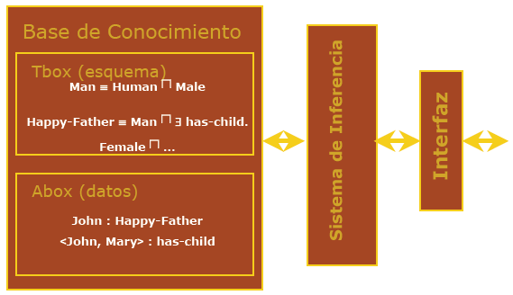
Figura 1 Arquitectura DL [Ruckhaus05]
Tal y como muestra la Figura 1 una base de conocimientos en DL está formada por un esquema (TBox) y un conjunto de afirmaciones que respetan el esquema (ABox).
La TBox es un conjunto de axiomas en los que se especifican inclusiones y equivalencias de clases y propiedades. Por ejemplo:
• C ⊑ D (inclusión de clase)
• C ≡ D (equivalencia de clase)
• R ⊑ S (inclusión de propiedad)
• R ≡ S (equivalencia de propiedad)

La ABox es un conjunto de axiomas en los que se especifican instanciaciones sobre clases e individuos.
• x Є D (instanciación de clase)
• <x,y> Є R (instanciación de propiedad)

Estado de la cuestión
Actualmente son dos los enfoques (complementarios) más extendidos que hay sobre lo que es la evaluación de ontologías.
El primero propone evaluar una ontología para saber si ésta va a ser o no apropiada para aplicarse a un propósito particular. Este punto de vista está motivado por el hecho de que una de las características principales y más importantes de las ontologías es su reutilización. En consecuencia se establece la necesidad de sistemas que ayuden a los usuarios a elegir las ontologías más apropiadas para nuevos proyectos. Entre los sistemas de evaluación que siguen esta aproximación están, por ejemplo, OntoMetric, que determina si una ontología es o no apropiada para aplicarse a un determinado tema; OntoManager, que determina la veracidad y la aplicabilidad de una ontología para un determinado dominio. De esta forma los usuarios tienen sistemas de ayuda para determinar cómo de apropiada es una ontología para un nuevo sistema.
El segundo enfoque propone evaluar la ontología durante todo su ciclo de vida, desde el punto de vista de la representación del conocimiento, para evitar los distintos tipos de problemas que pueden surgir y hacer que la ontología no sea correcta. Estos problemas aparecen resumidos en el diagrama que se muestra en la Figura 2.
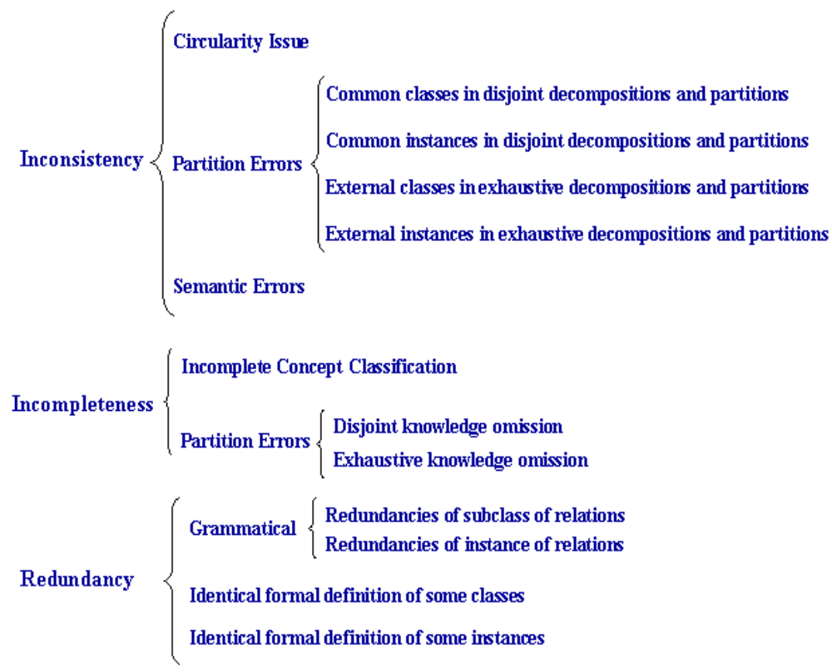
Figura 2 Problemas que pueden aparecer en las taxonomías [Corch,Gom,Gonz,Suar.ODEVAL]
Conociendo y evitando estos problemas, los usuarios pueden diseñar y mantener ontologías de calidad, es decir:
Significativas — Todas las clases deben poder ser instanciadas. Correctas — Capturan la intuición de los expertos en el dominio. Minimamente redundantes — Sin sinónimos no intencionales. Axiomatización detallada — Descripciones detalladas.
Actualmente se dispone de una serie de herramientas para ayudar a los usuarios a lograr este objetivo. Una de ellas es ODEval, que evalúa desde el punto de vista de la representación del conocimiento, es decir, desde el punto de vista de las relaciones que especifican la taxonomía de la ontología (las relaciones entre sus clases y atributos) los conceptos taxonómicos de RDF, DAML+OIL y OWL. De esta forma ayuda a los desarrolladores de ontologías a diseñarlas sin anomalías. Existen otras dos herramientas que permiten evaluar las ontologías: OntoEdit y ODEClean (basada en la metodología OntoClean). En la Tabla 1 se muestra una tabla descriptiva de las herramientas existentes y anteriormente comentadas.
Herramienta | Resumen | Descripción
OntoClean | Se aplica antes y a lo largo de todo el ciclo de vida de la ontología. | Detecta inconsistencias formales y semánticas en las propiedades de la ontología.
OntoMetric | Determina la idoneidad  de la ontología para un  tema específico. | Evalúa la ontología estudiando varias  características y sus objetivos.
OntoEdit | Evalúa las relaciones  taxonómicas. | Utiliza las nociones de esencia y rigidez.
ODEval | Detecta inconsistencias. | Evalúa la taxonomía de los conceptos, detecta inconsistencias, redundancias y ciclos. Soporta ontologías RDF(S), DAML+OIL y OWL.
OntoManager | Ayuda a determinar la  veracidad y la aplicabilidad  de una ontología en un  dominio específico. | Modifica la ontología de acuerdo a los criterios  del usuario.
Tabla 1 Descripción de herramientas para la evaluación de ontologías
Sin embargo, hasta ahora no se había desarrollado una utilidad software que permitiera la evaluación de la ontología con respecto a sus requisitos particulares, concretamente con respecto a una serie de pruebas que fueran diseñadas estableciendo, para cada una de ellas, de qué afirmaciones se parte, qué consultas se realizan y qué respuestas se esperan.
Precisamente ésta es la laguna que cubre el proyecto final de carrera descrito en la presente memoria.
Hoy en día no existe ninguna herramienta que permita esto tal y como se ha visto. OntologyTestGUI le permite al usuario crear conjuntos de tests de forma sencilla (a través de una interfaz gráfica muy intuitiva) sobre las ABox e inferir conocimiento para así poder probar si la ontología que se ha realizado cumple con sus especificaciones.
Para ello, OntologyTestGUI evalúa la ontología con la ayuda de un razonador que soporta OWL-DL. Para ello ha sido necesario hacer un estudio sobre los razonadores existentes para determinar cuál sería el más apropiado par llevar a cabo esta tarea. Dicho estudio aparece en el punto X de este documento.

REQUISITOS ESPECÍFICOS

En este apartado se presentan los requisitos funcionales que deberán ser satisfechos por el sistema y que han sido el resultado final de todo el proceso incremental de desarrollo del sistema como resultado de la interacción con el experto en ontologías. Todos los requisitos aquí expuestos son esenciales, es decir, no sería aceptable un sistema que no satisficiera alguno de los requisitos aquí presentados.

Requisitos funcionales

Los requisitos funcionales para el sistema que se va a desarrollar son los siguientes:

Añadir ontología
El sistema será capaz de cargar cualquier ontología indicada por el usuario siempre que esta:
- Esté escrita en lenguaje OWL;
- Sea consistente;
- Esté almacenada de forma local en el ordenador del usuario.

Durante el proceso de carga el sistema verificará si se cumplen estas condiciones.

Crear Proyecto
El sistema permitirá crear proyectos. Un proyecto es un archivo xml que contiene la sesión de trabajo realizada con esta herramienta y guardada por el usuario. Este proyecto estará formado por los tests y las instancias que haya realizado el usuario, así como por una referencia a la ontología y su namespace.

Crear test
Permite comprobar si mediante la ontología se responde correctamente a una consulta.
El usuario proporcionará: el nombre del test, su descripción en lenguaje natural (opcional), una consulta y el resultado esperado.
La Tabla 2 muestra los tipos de test con sus tipos de consultas y sus tipos de resultados esperados correspondientes.
Tipo de Test | Descripción | Tipo de Consulta | Tipo de resultado esperado
Test de instanciación | Comprueba si un individuo pertenece o no a una clase | Clase(individuo) | True – si el individuo pertenece a la clase  False – en caso contrario
Test de recuperación | Obtiene, dada una clase, todos los individuos que pertenecen a la misma. | Clase | Lista de individuos que pertenecen a la clase
Test de realización | Obtiene, dado un individuo, la clase más específica a la que pertenece. | Individuo | Clase más específica a la que pertenece el individuo
Test de satisfactibilidad | Comprueba si es posible añadir nuevas instancias a la ontología manteniendo su consistencia | Clase(individuo) | True – si es posible añadir la instancia  False – en caso contrario
Test de clasificación | Obtiene, dado un individuo, todas las clases a las que pertenece | Individuo | Lista de clases a las que pertenece el individuo
Test SPARQL | Realiza consultas SPARQL a la ontología | Consulta SPARQL | Resultado de la consulta
Tabla 2 Tipos de Tests

Editar test
El sistema permitirá que el usuario pueda, en cualquier momento, editar los test que haya realizado.

Visualizar test
El sistema le permitirá al usuario ver un informe completo del test que seleccione, indicándole en éste:
- Tipo de test
- Nombre del test
- Descripción
- Instancias asociadas al mismo
- Consultas realizadas

Importar test
El sistema permitirá que el usuario importe tests desde otros proyectos (realizados previamente con la misma herramienta) a su proyecto de trabajo actual.

Crear instancias
El sistema permitirá al usuario crear conjuntos de instancias (de clase y de propiedad). Con estos conjuntos podrá realizar las siguientes operaciones:
- Añadirlos a la ontología
- Asociarlos a un test
- Guardarlos
Las instancias introducidas deberán ser conformes a la ontología a la que se quieran asociar.

Editar instancias
El sistema permitirá que el usuario pueda, en cualquier momento, editar las instancias que haya realizado.

Importar instancias
El sistema permitirá que el usuario importe instancias desde otros proyectos (realizados previamente con la misma herramienta) a su proyecto de trabajo actual.

Visualizar instancias
El sistema le permitirá al usuario ver un informe completo de las instancias que seleccione, indicándole en éste:
- Nombre del conjunto de instancias
- Descripción
- Instancias de clase
- Instancias de propiedad

3.1.10 Asociar instancias a test
El sistema desarrollado le permitirá al usuario asociar conjuntos de instancias a sus tests de distintas formas:
- Desde la propia creación de los tests.
- Desde un archivo de instancias indicándole a que test las quiere asociar.

3.1.11 Ejecutar test
El usuario podrá en cualquier momento elegir entre ejecutar un test, una selección de tests o todos los test que tiene creados hasta el momento.

3.1.12 Mostrar resultados de la ejecución del test
El sistema, tras cada ejecución de los tests, le mostrará al usuario su resultado, indicando para cada test:
- Si ha fallado o ha pasado
- Las consultas que han sido correctas (indicando para ello el resultado esperado y el obtenido)
- Las consultas que han fallado (indicando para ello el resultado esperado y el obtenido)

3.1.13 Guardar Proyecto
El sistema le permitirá al usuario guardar el proyecto que ha realizado en cualquier momento, bien en el directorio de trabajo, o en el directorio que el usuario seleccione. El proyecto será el conjunto de tests y de instancias que el usuario haya creado así como una referencia a la ontología sobre al que ha trabajado. El proyecto guardado será un documento xml.

3.1.14 Abrir Proyecto Existente
El usuario podrá abrir un proyecto existente para trabajar con él. Este proyecto deberá haber sido creado con esta herramienta y tener extensión .xml.

3.2 Requisitos de interfaces externas

3.2.1 Interfaces de usuario
Al tener el software de OntologyTestGUI que ofrecer interfaces tanto al usuario final como al usuario que desee modificar el razonador o el framework utilizado para trabajar con la API de OWL, se distinguirá a quién va dirigida cada interfaz. Si el lector del documento está interesado en la herramienta desde el punto de vista del usuario final deberá limitarse sólo a las secciones que definen las interfaces con este tipo de usuario.

3.2.1.1 Interfaces de usuario final

Generación de Tests Simples
Mediante el menú de generación de tests simples será posible crear cinco tipos de tests, cada uno de los cuales ofrecerá información sobre consultas concretas a la ontología.
Todos los tests tendrán como campos comunes, tal y como se ve en la Figura 3 el nombre y la descripción para el test, así como las distintas operaciones que se pueden realizar sobre ellos, que son:
- Guardar (identificado mediante el botón )
- Guardar y ejecutar (identificado mediante el botón )
- Ejecutar (identificado mediante el botón )
- Asociar instancias (identificado mediante el botón )

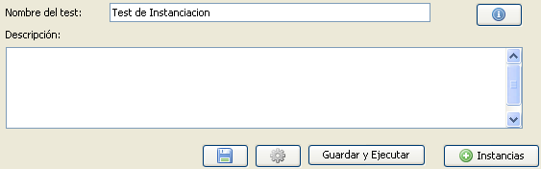
Figura 3 Detalle de la cabecera de la creación de tests

El usuario tendrá dos formas posibles para realizar sus consultas. Ambas formas aparecen identificadas por pestañas independientes dentro de la pantalla de creación del test, identificadas como: “Formato Ayuda” y “Formato Texto”.
El primero muestra una interfaz más guiada para la creación de consultas de forma individual, pudiéndose borrar cada consulta mediante el botón identificado con el símbolo o duplicarla mediante el botón, además de agregar cualquier comentario que se desee a esa consulta pinchando en el botón.
En la Figura 4 se muestra la interfaz gráfica para la creación de tests mediante el modo ayuda:
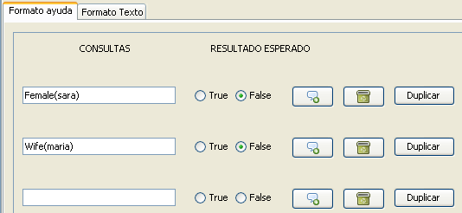
Figura 4 Detalle de la interfaz para la creación de tests con Formato Ayuda

El segundo muestra una interfaz de texto planto para las consultas, resultados esperados y comentarios, facilitando así el hecho de poder copiar y pegar fácilmente los datos entre los tests, tal y como se ve en la Figura 5
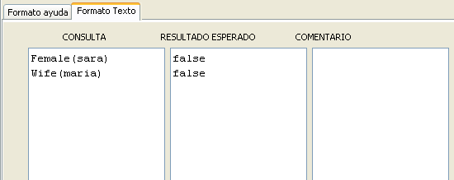
Figura 5 Detalle de la creación de tests mediante el Formato Texto
El usuario final podrá especificar para cada test un nombre identificativo (distinto para cada test), una breve descripción, las consultas/respuestas esperadas que desee asociar al test así como los conjuntos de instancias (Ver sección “Carga de Instancias”).

Generación de Tests SPARQL
Mediante el menú de generación de tests SPARQL será posible crear un test con tantas consultas SPARQL como se desee, junto con sus correspondientes resultados esperados. Se podrá navegar mediante los botones sobre las consultas ya creadas así como eliminarlas con el botón o limpiar los campos mediante el botón.
El usuario final podrá especificar para cada test un nombre identificativo (distinto para cada test), una breve descripción, las consultas SPARQL/respuestas esperadas que desee asociar al test así como los conjuntos de instancias, tal y como ocurría para los tests simples.
En la Figura 6 se puede ver un ejemplo de un tests Sparql.
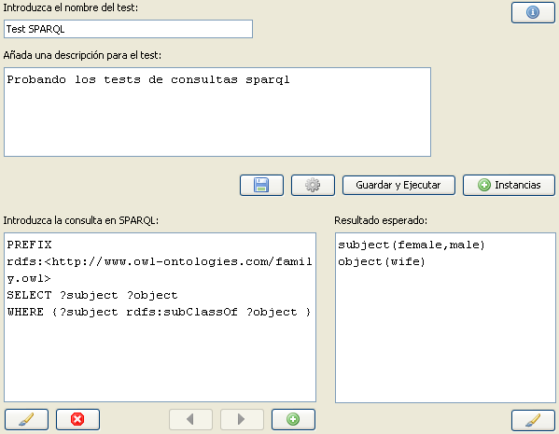
Figura 6 Detalle de un Test Sparql

Generación de Instancias
Mediante el menú de Instancias será posible crear tanto instancias de clase como de propiedad. Para cada conjunto de instancias se especificará un nombre identificativo y una descripción, tal y como se ve en la Figura 7
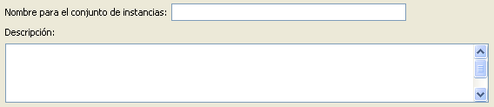
Figura 7 Detalle de la cabecera de las Instancias
Para diferenciar las instancias de clase y propiedad estas aparecen especificadas en pestañas de navegación con el nombre de “Instancias de Clase” e “Instancias de Propiedad” sobre las que el usuario podrá moverse para crear en cada momento las que necesite.
El usuario tendrá dos formas posibles para crear las instancias. Ambas formas aparecen en un submenú dentro del menú de principal de generación de instancias indicadas con los nombres: “Formato Ayuda” y “Formato Texto”.
En la Figura 8 se ve un ejemplo del proceso de creación de instancias de clase.
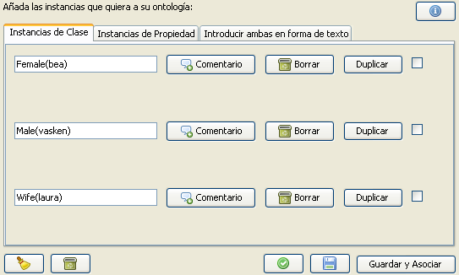
Figura 8 Detalle de la creación de instancias mediante la Opción Ayuda

El primero muestra una interfaz sencilla para la creación de instancias de forma individual, pudiéndose borrar cada instancia mediante el botón identificado con el símbolo o duplicarla mediante el botón, además de agregar cualquier comentario que se desee a esa instancia pinchando en el botón.
El segundo muestra una interfaz de texto planto para las instancias de clase y propiedad, facilitando así el hecho de poder copiar y pegar fácilmente diferentes grupos de instancias entre los tests. Un ejemplo para este tipo se ve en la Figura 9
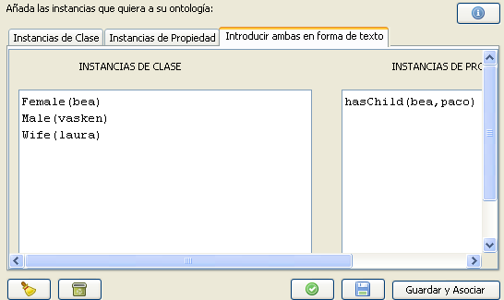
Figura 9 Detalle de la creación de instancias mediante el Formato Ayuda

Sobre cada conjunto de instancias será posible realizar distintas acciones:
- Eliminar las instancias seleccionadas (mediante el botón )
- Borrar las instancias seleccionadas (mediante el botón )
- Guardar el conjunto de instancias (mediante el botón )
- Asociarlo a un test (mediante el botón )
- Guardar y asociarlo (mediante el botón )

Carga de Tests Simples, SPARQL e Instancias
Desde el menú principal “Tests” o “Instancias” se podrá acceder a la opción de importar. Una representación gráfica de esta acción se ve en la Figura 10
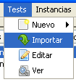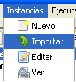
Figura 10 Detalle de la opción Importar Test s e Importar Instancias
Con esta opción se accede a la pantalla representada en la Figura 11 que pedirá que se seleccione el proyecto desde el cual se quieren importar los tests o las instancias. Dicho proyecto ha tenido que ser creado y guardado anteriormente con esta herramienta. Una vez seleccionado un proyecto válido, aparecerán los tests o las instancias que contiene, con un breve resumen a la derecha. Se podrá entonces ver el test o la instancia completa o importarlo.
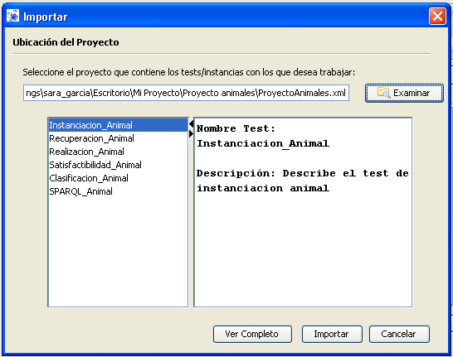
Figura 11 Detalle del paso intermedio para importar tests

Almacenamiento de Tests Simples, Sparql e Instancias
Tanto los tests como las instancias podrán almacenarse durante la sesión de trabajo mediante el botón. Se irán añadiendo en forma de lista a la parte derecha y contenedora de los mismos de la aplicación, tal y como muestra la Figura 12
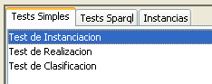
Figura 12 Detalle de la lista de Tests Simples

Una vez guardados, si se hace clic derecho sobre alguno de los elementos de la lista, se accederá a un menú rápido con varias opciones y distintas en el caso de tests e instancias, que pueden verse en la Figura 13
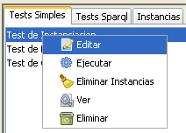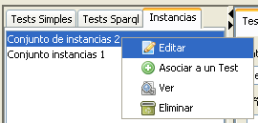
Figura 13 Detalle del submenú para los tests y las instancias

Visualización de Tests Simples, SPARQL e Instancias
Mediante la opción del menú principal de Tests e Instancias se puede acceder a la opción “Ver Tests” o “Ver instancias” como muestra la Figura 14
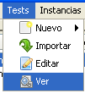
Figura 14 Detalle del menú de Tests con la opción de Ver
Al pinchar sobre esta opción, aparecerá una pantalla con todos los tests o instancias (dependiendo de si hemos accedido desde el menú Tests o desde el menú Instancias) guardados en la sesión de trabajo para que se seleccione el test/instancia que se desea ver, tal y como muestra la Figura 15
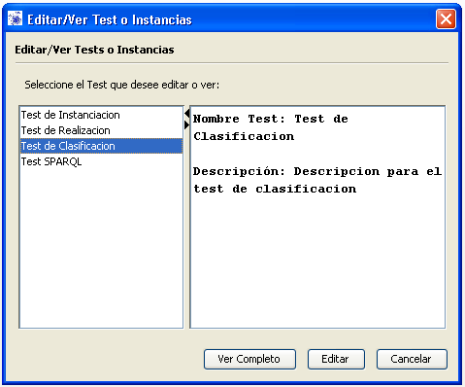
Figura 15 Detalle del paso intermedio para ver un test

La vista será un texto describiendo el test o las instancias, tal y como se ve en la Figura 16

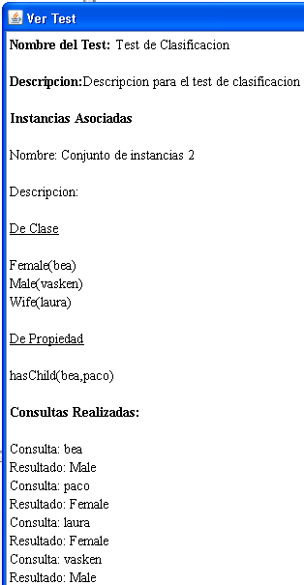
Figura 16 Detalle de la vista de un test

Ejecución de Tests Simples y Sparql
Desde el menú principal existe la opción de ejecutar todos los tests guardados en la sesión de trabajo (Figura 17), o de seleccionar cuáles ejecutar (Figura 18). También existe la posibilidad de ejecutar los tests desde su proceso de creación.
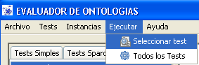
Figura 17 Detalle del menú con la opción de Ejecutar tests
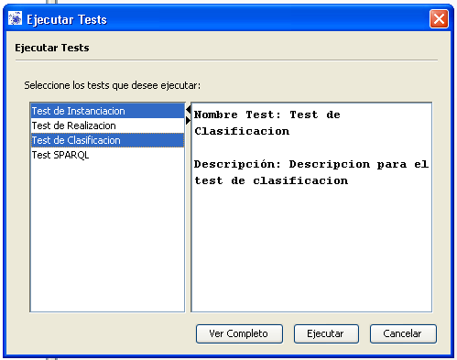
Figura 18 Detalle de la selección de test para su ejecución

Como se ve en la Figura 18, el usuario será el encargado de seleccionar los tests que desee ejecutar. Para facilitar la elección del test se le proporciona una breve descripción. Existe la opción de ver el test completo.

3.2.1.2 Interfaces de usuario

Añadir framework de desarrollo sobre Java para OWL (usuario)
Explicar si es API
El usuario deberá implementar una interfaz que define las siguientes operaciones para poder trabajar con el razonador que desee.
- Añadir instancias de clase a la ontología.
- Añadir instancias de propiedad a la ontología.
- Añadir un razonador a la ontología.
- Borrar todas las instancias asociadas a la ontología.
- Añadir tantos tests como se deseen a la ontología.

3.2.3 Atributos de software

Extensión
Se pretende que esta herramienta sea integrada en el futuro con otras en el proceso de evaluación de ontologías. Los requerimientos actuales de OntologyTestGUI se han desarrollado en base a algunas de las necesidades que hoy en día se plantean y aún están sin resolver sobre la evaluación de ontologías. Por lo tanto, es posible que en el futuro aparezcan nuevas necesidades o que se quieran resolver las aquí no contempladas, por lo que existirá la necesidad de extender el código y/o utilizar otros frameworks. Llegado ese punto, la facilidad de extensión del desarrollo de OntologyTestGUI será clave.
Como consecuencia, el desarrollo debe ser tan modular como sea posible. Deberá maximizarse la cohesión dentro de cada módulo y minimizarse el acoplamiento entre módulos. Deberá documentarse la funcionalidad de cada módulo para facilitar su sustitución o modificación.

Legibilidad del código
Como cualquier desarrollo Java, empleará los convenios de notación típicos del lenguaje y el código fuente estará implementado convenientemente para facilitar su legibilidad.

Requisitos de rendimiento

Capacidad de respuesta de la interfaz de usuario al ejecutar tests

Al lanzar la ejecución de los tests es posible que el tiempo de ejecución de los mismos se prolongue durante un tiempo. Esto es debido a que la herramienta valida la ontología introducida a través de un razonador, por lo que si ésta tiene un peso considerable (a partir de 1Mb) el proceso se puede extender en el tiempo. Para evitar que la interfaz de usuario deje de responder a las acciones del usuario, las funciones que ejecutan dichos tests deberán lanzarse en un hilo de ejecución independiente del de la interfaz de usuario. En todo momento se permitirá que el usuario detenga la ejecución de los tests mediante un botón “Cancelar”; esto es, termine el hilo de ejecución de la función que lo realiza y cualquier hilo de ejecución que se haya lanzado desde éste.
También se ejecutarán en hilos independientes la carga de la ontología a la hora de abrir un proyecto existente o de crear uno nuevo, ya que si la ontología es extensa el proceso puede alargarse.

Requisitos tecnológicos

El sistema deberá satisfacer los siguientes requisititos tecnológicos:

1) La ontología a evaluar debe estar almacenada en local por el usuario.

2) OntologyTestGUI deberá funcionar, al menos, en:

• Un procesador Intel Pentium de 1,73 GHz, a 267 MHz y 104 Gb de memoria RAM.

• El sistema operativo Windows XP.

3) El sistema estará implementado en Java. Se podrán utilizar otros lenguajes en las interfaces externas.

Metodología
La oferta de metodologías en el campo de la ingeniería del software (ya de por sí bastante amplia) se ha visto incrementada de forma notable en estos últimos años. Algunas de estas metodologías son: extreme Programming (XP) [Beck04], Scrum [Schwaber04], Crystal [Cockburn04], Feature Driven Development (FDD) [Palmer02], Rational Unified Process (RUP) [Kroll03], Dynamic Systems Development Method (DSDM) [DSDM03]. Cada una de ellas puede optimizar el proceso de desarrollo si se utiliza para resolver el problema para el cual fue diseñada. Sin embargo, si se aplican fuera de un entorno adecuado pueden arruinar el proyecto.
Entre los diferentes factores que influyen en las características de la metodología destacamos: la limitación temporal, los niveles de calidad tolerables, la formación y experiencia de los integrantes (tanto en tecnología como en metodologías), las dimensiones del equipo de trabajo, el impacto de un posible retraso en la fecha de entrega, la disponibilidad del experto, la cantidad de documentación que el equipo puede generar y manipular adecuadamente, etc. En la práctica, no debe emplearse una metodología de desarrollo software ya existente sin más, ya que las particularidades de cada proyecto lo hacen diferente de todos los demás. Lo oportuno es tener en cuenta todos los factores influyentes y, tomando ideas de la extensa bibliografía sobre metodologías existente, construir una propia que se adapte de una forma adecuada al proyecto.

Características del proyecto
Se deben resaltar dos aspectos a la hora de hablar de las características del proyecto: la morfología del equipo de desarrollo y las propiedades de la solución que se desea implementar.
En el equipo de desarrollo se cuenta con dos expertos con una amplia experiencia: uno en el campo de las ontologías y otro en el de la plataforma Java y las tecnologías de representación gráficas que se emplean (Swing) [Elliott02].
Gracias al conocimiento de los problemas que debe solucionar este software y de las posibilidades y limitaciones que presenta la plataforma con la que se desarrolla, es posible acotar en cierta medida el alcance le proyecto, si bien a lo largo de su desarrollo han ido surgiendo nuevas ideas en cuanto a funcionalidad se refiere. Basándose en su experiencia en el desarrollo y evaluación de ontologías, uno de nuestros expertos está en disposición de realizar una especificación de requisitos previos que no resulte muy distante de la especificación final que deberemos implementar. La característica fundamental de la solución que debemos desarrollar es la de ser independiente de un framework y escalable. Por tanto es necesaria la apertura a cambios en cualquier punto del proceso de desarrollo. Esto está cercano a una metodología ágil, es decir, integración paulatina de nuevas funcionalidades a la herramienta. Esto permite detectar problemas rápidamente, reduciendo el coste de modificación de los requisitos y del modelo implementado.

Metodología utilizada
Una pieza clave en las metodologías ágiles es la de revisar el desarrollo de la aplicación con un periodo de tiempo corto por parte de los expertos. Al formar éstos parte del equipo de desarrollo esto no será un problema. Para facilitar el acceso al código fuente hemos utilizado un sistema de control de versiones [code.google.com]. Esto, unido a una amplia disponibilidad a la hora de realizar reuniones, ha permitido ir puliendo el software definido según ha ido avanzando en su desarrollo.
Por code review [Cohen06] se entiende el proceso por el cual un desarrollador muestra el código creado a otros desarrolladores de igual nivel o superior para que lo revisen. Permite a los programadores compartir su experiencia, mejorando la habilidad global de todos ellos. Existen diversas técnicas para llevar a cabo este code review:
- Revisión periódica en la cual un supervisor analiza el código desarrollado por su supervisado. Es un miembro externo al equipo de desarrollo el que analiza el código.
- Revisión del código por parte de otro miembro del equipo con al menos la misma experiencia que el desarrollador, preferiblemente esta experiencia será mayor. A diferencia del punto anterior, es un miembro del equipo de desarrollo quién analiza el código.
- Revisión del código por parte del equipo de desarrollo al completo, analizando y corrigiéndolo en público. Varios miembros del equipo revisan el código en este caso.
Gracias al avanzado conocimiento en ingeniería del software de nuestros expertos y en concreto de uno de ellos en la plataforma Java, nos ha sido posible utilizar un code review continuo utilizando la técnica de revisiones efectuadas por un desarrollador de mayor experiencia que el equipo de desarrollo.
Por último, nada de lo anterior sería realmente útil si no se prueba el código. Paralelamente a la construcción del software y tras cada code review se ha ido probando el software ya funcionando, pudiendo así detectar errores.
Uniendo las técnicas de code review y desarrollo de soluciones reales desde fases tempranas, conseguiremos aumentar la calidad de nuestro código.

Análisis de la tecnología disponible
El contar en este proyecto, como miembro del equipo de desarrollo, con un experto tanto en el problema que deseamos solucionar, como en las plataformas y tecnologías que hemos empleado, ha originado que la fase análisis se haya minimizado. Desde un principio, este experto proporcionó de una manera concreta tanto el alcance del proyecto como las plataformas que se debían utilizar en su desarrollo.
Se ha considerado como buena documentación el desarrollo de diagramas de clase, tanto para la comunicación interna entre experto y desarrolladores del software, como para los futuros usuarios a la hora de crear sus extensiones al producto, por lo que han sido desarrollados e incluidos en la documentación.
A continuación se justifican las decisiones más relevantes relativas a las tecnologías que se han usado.

Plataforma de desarrollo
La plataforma de desarrollo utilizada ha sido Netbeans 6.1 [netbeans.org] y el lenguaje de desarrollo Java. Las ventajas de utilizar este lenguaje frente a otros, son las siguientes:
- Multiplataforma. El desarrollo del software a desarrollar está orientado desde un principio a su posterior uso en el campo de las ontologías. En este entorno, el hardware utilizado puede ser heterogéneo. Java proporciona la capacidad de que el software sea funcional en cualquier sistema que disponga de una máquina virtual de Java de manera directa.
- Librerías. Java cuenta con una gran cantidad de librerías existentes, muchas de ellas open source, desarrolladas por terceras partes. Se han utilizado las librerías de JENA y Pellet necesarias para el desarrollo de la aplicación.
- Documentación. Un grupo importante de usuarios a los cuales está destinado el software es aquel en el que sus miembros no tienen grandes conocimientos de programación. Es importante que estos usuarios tengan una base de datos de documentación amplia que resuelva sus dudas. El uso de Java proporciona esta documentación de manera gratuita desde la propia desarrolladora de la plataforma (Sun Microsystems) [sun.com c]. Proporciona tanto una explicación detallada de las APIs de Java (Javadoc) [sun.com d] como explicaciones y ejemplos de cómo utilizarlas correctamente [sun.com e]. Adicionalmente, la mayoría de entornos de desarrollo de Java, permiten generar de manera automática la documentación del código que se desarrolle (Javadoc). Esto facilitará la tarea de documentar los tests desarrollados para nuestra herramienta.
Una decisión importante que se tomó fue la de establecer qué versión de Java debería instalar el usuario. J2SE 1.5.0 proporcionaba en un principio toda la funcionalidad necesaria. Durante el desarrollo del proyecto se lanzó la versión Java SE 6. Esta nueva versión proporciona dos herramientas que facilitan ciertas tareas del desarrollo:
- Layouts. Se incorporaron nuevos layouts como clases nativas de Java. Estos layouts son utilizados por el editor gráfico de la plataforma de desarrollo Netbeans (Matisse) [netbeans.org]. El uso de este editor facilitará, principalmente, el diseño de pantallas de configuración de propiedades. En J2SE 1.5.0 estos layouts se incorporaban como una librería externa.
- Swingworker. Al desarrollar aplicaciones con interfaz gráfica un problema común es el de ejecutar en el mismo hilo de ejecución de la interfaz (EDT en el caso de Swing) tareas pesadas; esto implica que la interfaz gráfica no responda correctamente durante ese periodo [O’Cooner07]. En el caso de tareas que pueden consumir una gran cantidad de tiempo (carga de archivos, ejecución de tests, etc.) es necesario crearlas en hilos diferentes. Swingworker es una utilidad integrada en Java SE 6 que facilita enormemente la gestión de estos hilos de ejecución.
Por estos dos motivos, principalmente por el uso de Swingworker, se considerará razonable el hecho de forzar al usuario a disponer de la versión Java SE 6 o superiores para poder ejecutar la herramienta.

Tecnología para el desarrollo de la interfaz gráfica
La tecnología utilizada para el desarrollo de la interfaz gráfica de usuario en Java es Swing.

Selección del razonador
Un razonador es un componente software que permite operar lógicamente sobre una base de conocimiento, por ejemplo para verificar su consistencia o inferir nueva información.
Para poder realizar un software que permita evaluar ontologías y ejecutar los tests, es necesario que éste se apoye en un razonador que le permita verificar si la ontología a evaluar es válida (no es contradictoria) y está verificada (no tiene inconsistencias internas). Según lo expuesto, antes de evaluar una ontología, comprobaremos con un razonador si ésta es válida y está verificada. De no ser así, la validación no será posible.
Existen varios razonadores OWL. Algunos son: CEL (http://lat.inf.tu-dresden.de/systems/cel), CEREBRA ENGINE (http://www.webmethods.com), FACT++ (http://owl.man.ac.uk/factplusplus), fuzzyDL (http://gaia.isti.cnr.it/~straccia/software/fuzzyDL/fuzzyDL.html), el razonador de KAON2 (http://kaon2.semanticweb.org), MSPASS (http://www.cs.man.ac.uk/~schmidt/mspass), PELLET (http://pellet.owldl.com), QUONTO (http://www.dis.uniroma1.it/~quonto), RACER PRO (http://www.racer-systems.com/).
Sin embargo, para realizar la elección sobre cuál de ellos se desarrollará el proyecto, en primer lugar se especifican una serie de condiciones que el razonador debe de cumplir:
1.- Debe ser un razonador no comercial, es decir, con licencia libre para su uso.
2.- Debe poder ser utilizado en un sistema operativo Windows.
3.- Tiene que poder ser accedido desde Java con facilidad.
4.- Debe ser un razonador para OWL DL como mínimo.
A continuación y para cada razonador, se indicará qué condiciones de las anteriormente expuestas satisface cada uno, como se ve en la Tabla 2.
CEL es un razonador desarrollado exclusivamente para Linux, por lo que queda descartado. CEREBRA ENGINE no satisface las condiciones preestablecidas porque es un razonador que requiere licencia de pago. FACT++ también queda descartado, pues es un razonador implementado en C++ y no es fácilmente accesible desde Java. FuzzyDL es un razonador que no soporta OWL DL. MSPASS está implementado en C, por lo que tampoco satisface los criterios. QUONTO no soporta OWL DL por lo que queda descartado. RACER PRO es un razonador comercial, en consecuencia, tampoco se puede utilizar en el presente proyecto. Los únicos razonadores que satisfacen todas las condiciones establecidas a priori son KAON2 y PELLET, que se describirán en los siguientes apartados.
En la Tabla 3 Razonadores versus Criterios de Selección se muestra una tabla donde se especifica las condiciones identificadas con anterioridad que cumple cada razonador, y cuales no.
 | No comercial | Windows | Java | Owl DL
CEREBRA ENGINE | No satisface | Satisface | No satisface | Satisface
FACT++ | Satisface | Satisface | No satisface | Satisface
FuzzyDL | Satisface | Satisface | No satisface | No satisface
KAON 2 | Satisface | Satisface | Satisface | Satisface
MSPASS | Satisface | Satisface | No satisface | Satisface
PELLET | Satisface | Satisface | Satisface | Satisface
QUONTO | Satisface | Satisface | Satisface | No satisface
RACER PRO | No satisface | Satisface | Satisface | Satisface
CEL | Satisface | No satisface | Satisface | Satisface
Tabla 3 Razonadores versus Criterios de Selección

5.3.1- KAON2
Es un entorno de desarrollo de ontologías basado en Java que permite trabajar con ontologías de tipo OWL DL, SWRL y F-Logic (Frame Logic). Es gratuito para uso no comercial. Proporciona:
- Una API para manipular ontologías de tipo OWL DL, SWRL y F-Logic.
- Una interfaz para resolver preguntas utilizando la sintaxis SPARQL.
- Una interfaz DIG (DL Implementation Group) que permite el acceso de KAON2 desde otras herramientas, por ejemplo, Protegé.
- Un módulo que permite extraer instancias de la ontología desde una base de datos relacional.

Las cuestiones abiertas que tiene hoy en día KAON2 son:
- No soporta nominales. Por ejemplo, si una ontología contiene una clase de tipo owl:oneOf o una restricción de tipo owl:hasValue, el razonador obtendrá como resultado un error.
- Se han observado problemas hasta en ontologías que contienen como máximo una cardinalidad de dos. En este tipo de ontologías no es posible responder ninguna pregunta.

5.3.2- PELLET
Pellet es un razonador de código abierto escrito en Java y desarrollado para soportar ontologías de tipo OWL DL. Está basado en algoritmos tableaux desarrollados para llevar a cabo inferencias en DL. Soporta toda la expresividad de OWL DL, incluyendo razonador para nominales (o clases enumeradas). Pellet lleva a cabo los siguientes tipos de inferencias:
- Comprobación de consistencia. Se asegura de que la ontología no contiene ninguna contradicción.
- Concepto satisfactorio. Comprueba si es posible para una clase tener alguna instancia.
- Clasificación. Establece la relación entre cada clase con nombre para crear la jerarquía.
- Comprensión. Encuentra la clase más específica a la que un individuo pertenece. Esto sólo puede realizarse después de la clasificación.

En cuanto a la respuesta de preguntas de tipo conjuntivo, Pellet incluye un mecanismo que soporta preguntas para A-Box con variables de tipo distinguido o no. Las variables de tipo distinguido son aquellas que se introducen en el axioma como ?x y que le indican al servidor que son variables que éste tiene que vincular, mientras que las de tipo no distinguido se introducen como !x y representan para el servidor que no las tiene que vincular. Sin embargo, hay que tener en cuenta que responder a preguntas que contienen ciclos con variables no distinguidas con respecto a OWL DL es un problema que no está resuelto y que aún se está desarrollando. Ciclos con variables distinguidas si están soportados.
Las preguntas pueden ser formuladas utilizando el lenguaje SPARQL. Pero Pellet sólo soporta las preguntas conjuntivas para A-Box. Estas deben de satisfacer tres condiciones:
Añadir ejemplos
- No contener variables en la posición del predicado.
- Cada propiedad utilizada en la posición del predicado debe ser una propiedad definida en la ontología o una de las siguientes: rdf:type, owl:sameIndividualAs, owl:differentFrom.
- Si rdf:type se está utilizando en la posición del predicado, una URI constante se utilizará en la posición del objeto para denotar la clase OWL (o la clase de expresión).

Las consultas que incluyen CONSTRUCT y ASK están soportadas, pero OPTIONAL y FILTER no. Sin embargo, hay que tener en cuenta que es posible responder a este tipo de consultas utilizando el motor SPARQL de Jena mediante una interfaz, es decir, utilizar Jena como interfaz para realizar consultas mediante SPARQL hacia Pellet (que Jena tenga en su implementación una llamada a Pellet donde se le hagan una serie de preguntas).
XML Schema tiene una gran colección de tipos de datos, incluyendo los numéricos (como enteros y flotantes), los strings y datos de tiempo y fecha. También permite crear nuevos tipos de datos. En este aspecto, Pellet puede testear si los tipos de datos creados por el usuario son o no factibles. Los tipos de datos definidos por el usuario pueden ser descritos en un esquema XML externo.
En cuanto a la depuración que realiza Pellet, ofrece un diagnóstico que permite saber qué axiomas causan, por ejemplo, una inconsistencia o cuáles han sido los conceptos insatisfactorios. Estos resultados se producen en hilos (threads) de ejecución distintos, pero existe una versión de Swoop (http://www.mindswap.org/2004/SWOOP), que utiliza Pellet, que integra tanto la explicación como la generación para facilitar al usuario la depuración.

Diseño

Implementación

Verificación, Validación

Evolución del proyecto

Conclusiones

Tutoriales

Bibliografía

Ontology Learning and Evaluation: A survey Technical Report (Submission No. DEMO-2006-3)
D1.2.3 Methods for ontology evaluation [http://www.starlab.vub.ac.be/research/projects/knowledgeweb/KWeb-Del-1.2.3-Revised-v1.3.1.pdf]
[Ruckhaus05]: Edna Ruckhaus Lógicas Descriptivas y Ontologías. Universidad Simón Bolívar.
[Beck04]: K. Beck y C. Andres. Extreme programming explained. Addison-Wesley Professional segunda edición (26 de noviembre, 2004). ISBN: 978-0321278654.
[Schwaber04]: K. Schwaber. Agile Project Management with Scrum. Microsoft Press (10 de marzo, 2004). ISBN: 978-0735619937.
[Cockburn04]: A. Cockburn. Crystal Clear: A Human-Powered Methodology for Small Teams. Addison-Wesley Professional (29 de octubre, 2004). ISBN: 978-0201699470.
[Cohen06]: J. Cohen. Best Kept Secrets of Peer Code Review (Modern Approach. Practical Advice.). Smartbearsoftware.com (2006). ISBN: 1599160676
[Kroll03]: P. Kroll y P. Kruchten. The Rational Unified Process Made Easy: A Practitioner's Guide to the RUP. Addison-Wesley Professional (April 18, 2003). ISBN: 978-0321166098.
[Palmer02]: S. R. Palmer y J. M. Felsing. A Practical Guide to Feature-Driven Development. Prentice Hall PTR (21 de febrero, 2002). ISBN: 978-0130676153.
[DSDM03]: DSDM Consortium y J. Stapleton. DSDM: Business Focused Development. Pearson Education segunda edición (13 de enero, 2003). ISBN: 978-0321112248.
[Elliott02]: J. Elliott, R. Eckstein, M. Loy, D. Wood y B. Cole. Java Swing. O'Reilly Media, Inc. segunda edición (1 de noviembre, 2002). ISBN: 978-0596004088
[code.google.com]: http://code.google.com/p/ontologytesting/
[sun.com c]: http://java.sun.com
[sun.com d]: http://java.sun.com/javase/6/docs/api/
[sun.com e]: http://java.sun.com/docs/books/tutorial/reallybigindex.html
[netbeans.org]: http://www.netbeans.org/kb/articles/matisse.html
[O’Cooner07]: J. O’Cooner. Improve Application Performance With SwingWorker in Java SE 6. Sun Microsystems (enero, 2007). http://java.sun.com/developer/technicalArticles/javase/swingworker/
[Edna Ruckhaus] Lógicas Descriptivas y Ontologías [http://www.cs.man.ac.uk/~horrocks/Slides/]
[w3.org]: http://www.w3.org/2007/09/OWL-Overview-es.html#s1.3
[Corch,Gom,Gonz,Suar.ODEVAL]: ODEVAL: A tool for evaluating rdf(s), daml+oil, and owl concept taxonomies.

Genesereth MR, Fikes RE (1992) Knowledge Interchange Format. Version 3.0. Reference Manual. Technical Report Logic-92-1. Computer Science Department. Stanford University, California.
http://meta2.stanford.edu/kif/Hypertext/kif-manual.html

